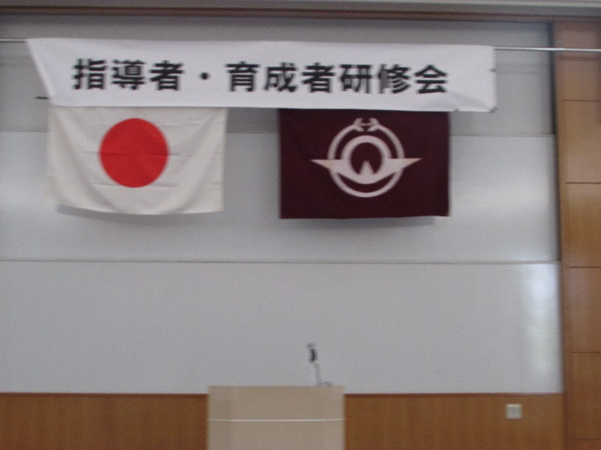

6月10日の総会、前期研修会のリハーサルをしました。
毎回会場が変わるので、旗を取り付けるのが難問です。今回は中四国大会の実行スタッフの初顔合わせや事前打合せをします。

